Муниципальное бюджетное общеобразовательное учреждение г. Абакана

«Средняя общеобразовательная школа № 31»

(МБОУ «СОШ № 31»)

**Тема: «Абакан приближал Победу»**

Работу выполнил:

преподаватель-организатор ОБЖ

Зыкова А. А.

г.Абакан

2025г.

**Оглавление**

1.Введение………………………………………………………………….3

2. Основная часть………………………………………………………….

2.1 «Все для фронта! Все для Победы!»…………………………………5

2.2 **Местная и кооперативная промышленность……………………...…5**

2.3 Город готов к труду и готовился к обороне ………………………...9

2.4 Забота горожан о здоровье и жизни защитников Родины…………12

2.5 Подвиг не ниже боевого…………………………………………......14

2.6 Личный вклад в Фонд обороны страны………………………….....16

3. Заключение…………………………………………………………….17

4. Список используемой литературы…………………………………...19

5. Приложение 1. Словарь……………………………………………….20

6. приложение 2. Копии фотографий…………………………………...23

**Введение**

С каждым годом мы все дальше и дальше уходим от военной поры. Но время не имеет власти над тем, что люди пережили в войну.

В преддверии важной исторической даты-празднования79-ой годовщины Победы в Великой Отечественной войне 1941-1945 годов, для сохранения памяти о Великой Победе в Хакасии будет организовано более 160 патриотических культурно-массовых, спортивных и научно-просветительских мероприятий. Республиканский конкурс исследовательских работ «Никто не забыт, ничто не забыто» является одним из этих мероприятий, в котором я решила участвовать. У меня есть искреннее желание включиться в исследовательскую деятельность по изучению, сохранению и распространению исторического прошлого своего прекрасного города Абакан.

Судьба Отечества сложная, неповторимая, но яркая, полна примерами мужества, стойкости, отваги многонационального народа нашей страны. Великая Отечественная война-это огромная душевная рана в человеческих сердцах. Это было очень трудное время. Все мы в долгу перед той частью советского общества, которая сражалась в тылу, приближая Победу.

Изучение темы Великой Отечественной войны на примерах доблести, моральной красоты людей, их подвигов даёт нам возможность увидеть «большую историю» в «малой». Краеведческие сведения пробуждают не только интерес к истории родного края, но и вызывают чувство гордости за земляков, за свою малую Родину. Все они воевали, трудились не за собственное благополучие, а за свободу Родины, боролись за независимость народа. Потому и бессмертны они. Ведь человек жив до тех пор, пока о нем помнят. В нашем государстве происходят решающие переломные моменты, которые требуют переосмысления множества вещей, единства и сплочённости русского народа. Великая Отечественная война в общественном сознании многих поколений людей неразрывно связана с исторической памятью нашего народа, она напрямую касается духовных устоев российского общества. Память о ней составляет основу национального духа, общности и гордости за страну. История Великой Отечественной и всей второй мировой войны – важнейшая основа формирования и восстановления в нашем обществе преемственности поколений, сохранения победных традиций, обеспечения международного авторитета нашей страны.

С каждым годом все меньше становиться очевидцев тех страшных военных лет, поэтому сегодня так важно собрать и сохранить каждое воспоминание, каждый документ того грозного периода.

79 лет назад наша страна стала свободной от фашистского вторжения. Ветераны Великой Отечественной войны-люди, достойные уважения, внимания, заботы, люди долга и дела. Независимо от национальности, они вместе побеждали врага и вместе трудились в мирное время.

В О Й Н А, всего 5 букв. Но, как только мы их произнесём, в сердце каждого человека зарождается тревога, боль, страх. Ведь как сказал Шарль Луи́ де Монтескье: "...лучшее средство привить детям любовь к Отечеству состоит в том, что эта любовь была у отцов". Василий Александрович Сухомлинский – советский педагог писал: " Детство – каждодневное открытие мира. Нужно, чтобы это открытие стало, прежде всего, познанием человека и Отечества».

Дети – это будущее страны, мы должны передать память о грозных событиях своим детям, наши дети – своим, чтобы они жили в мире и согласии. Именно поэтому я хочу глубже изучить, узнать и изложить важную роль вклада наших земляков в Победу в Великой Отечественной войне и поделиться этими знаниями со своими сверстниками и учащимися нашей школы.

**«Все для фронта! Все для Победы!»**

Война, вероломно навязанная нам фашистской Германией, явилась самой жестокой и наиболее кровавой из всех войн. Фронт был от Абакана в тысячах километров, но его грозное дыхание ощущалось и здесь. На полях сражений, выполняя воинский долг, получали раны и погибали отцы, сыновья, братья тех, кто остался здесь – в тылу.

В полной мере судьбу советского народа в годы Великой Отечественной войны разделил и город Абакан.

Смерч боевых сражений на фронтах отдавался даже в глубоком тылу слезами и болью утрат, недоеданием и недосыпанием, тяжким трудом и святой верой в Победу. Несмотря на сложные условия труда и быта, отсутствие опыта, люди овладевали нужными профессиями и добросовестно трудились, не покладая рук, тем самым помогая фронту. Наш город с честью выполнил долг перед Родиной. Труженики тыла, не зная отдыха, подчинялись лишь одному всеобщему порыву: «Все для фронта! Все для Победы!». Высокая готовность абаканцев встать на защиту Родины, работать по-стахановски была повсеместно поддержана, а вскоре и подтверждена ударными делами на всех предприятиях города. Каждый от ныне должен был работать на оборону. «Всюду, где стоишь, – фронт!», «Фронту поможем примерным трудом, стойкостью, выдержкой, дисциплиной!», «Каждый советский человек в тылу, отдающий все силы, опыт и знания делу Победы над врагом, имеет право считать себя участником наступления Красной армии», «Фронт и тыл – едины», «Большие дела юных патриотов», «В дни войны работать по-военному». Эти лозунги вошли в повседневную жизнь абаканцев.

Во время войны Сибирь является не только кузницей обороны, но и важнейшей продовольственной базой.

**Местная и кооперативная промышленность**

Небольшой сибирский городок стал местом, где расположились госпитали.

Отсюда отправлялись на фронт продукты питания, одеждабоеприпасы, снаряжение. С первых же дней войны на все предприятия города была возложена обязанность обеспечивать население товарами первой необходимости и выполнять заказы фронта. В городе работало свыше 200 предприятий местной промышленности. Местная и кооперативная промышленность дали для фронта продукции на 106 млн. рублей*. Так, по спецзаказам шили обмундирование: полушубки, телогрейки, гимнастерки, шинели, рукавицы, пилотки и шапки. Артели выпускали валяную обувь, сапоги, кавалерийские седла и сбрую. На абаканской мебельной фабрике было налажено производство ящиков для снарядов, десантных лыж для разведчиков, снаряжение для лошадей, фургоны, зимние сани-повозки. Используя местное сырье, кооперативные артели успешно осваивали выпуск новой продукции. Так, за первую половину 1943 года ими освоено 16 видов изделий ширпотреба: канифольного и хозяйственного мыла, спичек, замков и другое. На военный лад перестроили свою работу предприятия пищевой промышленности города. На митинге 3 июля 1941 года директор мясокомбината товарищ Маркевич сказал: «Сейчас не может быть мирных профессий. Мы все работаем на оборону». («Сов. Хакасия.» – 1941. – 10 июля.) Творческая инициатива и трудовой героизм рабочих обеспечили рост производительности труда на многих предприятиях города – бесперебойно несли трудовую вахту работники абаканского пункта **«Заготзерно»**, **хлебокомбината**, абаканской базы **«Маслопром»**. Лидером среди предприятий пищевой отрасли стал **Абаканский мясокомбинат**. По итогам социалистического соревнования за сентябрь 1944 года ему было присуждено

переходящее Красное Знамя ВЦСПС и наркомата мясомолочной промышленности СССР. Два месяца держал мясокомбинат переходящее Красное знамя. Лучшим цехом являлся мясожировой. На конвейере работали почти одни подростки. Было организовано 11 молодежных бригад. С отличием работала бригада Риты Носак. 15-летняя комсомолка хорошо организовала труд, ее бригада трудилась без брака. Отличных показателей добился цех лечебных препаратов, он выпускал гематоген, оварин, гепантокрин, панкреот. Во время войны на мясокомбинате в летнее время подростки составляли более 60% коллектива. Строились и вводились в строй новые производственные мощности. Так, в течение 10 месяцев построен и подготовлен к пуску сахарный завод производительностью 500 центнеров сахара. В конце войны Исполком Хакасского областного Совета решил организовать в Абакане **кондитерскую фабрику.** Так в двух усадьбах № 39,41 по улице Павших Коммунаров, где и сейчас находится фабрика, началась работа. В 1945 году фабрика выпустила свою первую продукцию. Она имела производственные мощности, позволяющие выпускать до двух тонн продукции в сутки, несколько видов карамели и пряники, вступил в строй соковинзавод.

В артели **«Хакоблпромсоюза»** производили разные товары широкого потребления: детские игрушки, хозяйственную веревку, конторский клей, обувной крем, плетеную мебель и т. д.

**Сапожная артель «Абакан»** выполняла военный заказ - чинили зимнюю обувь бойцам. В сентябре 1943г. артелью на 21 день раньше был выполнен оборонный заказ. В цехах артели было организовано соревнование за увеличение выпуска товаров ширпотреба. В 1943 году сшили 2697 пар новой обуви. Здесь также во время летних каникул подростки составляли костяк коллективов ремонтных и обувных артелей.

Рабочие **артели «Промкооператор**» овчинного цеха в июле 1943 года дали сверх плана 3000 высококачественных овчин, освоили производство новых изделий: замков, детских велосипедов, сапожных щеток, хозяйственного мыла, детских игрушек, изготовили 1500 стиральных досок, которые до этого времени ввозились в Хакасию за тысячи километров, 1100 кг. канифольного мыла, гончарную глазурь и т.д.

В **артели «Швейпром»** рабочие артели шили стеженые фуфайки для солдат и одежду детям военнослужащих. Комсомольская организация артели на протяжении четырех военных лет шефствовала над абаканской школой №10. Молодые швеи делали ремонт к учебному году, ремонтировали учебные пособия, изготовляли звездочки для октябрят и пионеров, вышили знамя пионерской дружины Кати Перекрещенко.

**Абаканская мебельная фабрика** – одно из старейших предприятий города. В 1933 году мебельная фабрика была создана на базе нескольких кустарных артелей. И до сих пор находится на базе существующей мебельной фабрики. Во время войны на фабрике было налажено производство десантных лыж и ящиков для снарядов, для населения производили необходимую мебель. Фабрика обеспечивала колхозы области обозными изделиями и лесохимическими продуктами: дегтем, смолой, колесной мазью, оказывала помощь в уборке обильных урожаев.

Мой брат и друг, ты борешься с врагом.  
 Готов в любой момент я встать с тобою рядом,  
А нынче я на поле, за станком  
 Даю народу хлеб и шлю тебе снаряды.  
 Сов. Хакасия. -1943. -6 июня. Автор неизвестен

Война резко изменила характер работы **железных дорог**. 23 июля 1941 года приказом Наркома введен график военного времени, который предусматривал первоочередное продвижение военных эшелонов и транспорта. Первейшей задачей стала доставка к фронту войск, боевой техники, боеприпасов, продовольствия. В Абакане был сформирован военно-санитарный поезд. Вагоноремонтные мастерские готовили для него вагоны, резерв проводников. Из числа абаканских железнодорожников формировалась колонна паровозов особого резерва для работы в прифронтовой полосе и для восстановления разрушенных железных дорог. За перевозки оборонных и народнохозяйственных грузов машинист депо ст. Абакан Т.Е. Дремов в 1942 году был награжден орденом Ленина. Всего на фронт было отправлено 40 паровозов с инструментами и запчастями. Только за 1944 год железной дорогой было перевезено 244 тыс. различных грузов и 5,4 миллиона пассажиров. В **паровозном депо станции Абакан** был открыт спеццех, где выполняли фронтовые заказы – точили 82-миллимитровые мины и снаряды. Всего с 1942 по 1943 годы было изготовлено 20 тысяч мин.

Свой вклад вносил и автомобильный транспорт. На 1 января 1941 года в организациях города имелось 413 единиц автотранспорта. Началась война, и с 23 июня приступили к мобилизации в Советскую Армию не только населения, но и автотранспорта. На 1 января 1942 года в Абакане осталось 185 автомобилей из них 167 грузовых машин. На 1 июля для Ачинского и Красноярского гарнизонов уже было отправлено 8 легковых и 210 грузовых машин (по наряду требовалось 308). Также отправили для Минусинского гарнизона 13 автомашины ЗИС-5. В армию было мобилизовано больше половины автомобилей, имеющихся в городе.*

**Город готов к труду и готовится к обороне**

По примеру Москвы и Ленинграда в Абакане создавались народные ополчения и группы самозащиты, готовящие резерв для Рабоче-Крестьянской Красной Армии (РККА), было организовано обучение горожан военному делу, противовоздушной и противохимической обороне*. Многие обучались в кружках и подразделениях Осоавиахима. Коммунисты и комсомольцы города стояли в первых рядах в движении по овладению несколькими смежными профессиями. Они организовывали субботники и воскресники, помогали селу в строительстве Уйбатского оросительного канала, в уборке овощей и зерна с полей. А к 25-летию ВЛКСМ (1943г.)

*Материалы республиканской научно-практической конференции «Вклад Хакасии в победу в великой Отечественной войне», посвященной 70-летию Победы (23.02.2015г.).-Абакан: ООО «Книжное издательство №Бригантина», 2015., с.254

комсомольцы Абакана заступили на 30-дневную стахановскую вахту. Здесь проходиламобилизация не только материальных, но и человеческих ресурсов: с декабря 1941 года по апрель 1942 года в Абакане сформировалась 309-я стрелковая дивизия, 292-й стрелковый полк, 928-й запасной лыжный полк, 35-й отдельный саперный батальон и другие части. Многие комсомольцы и коммунисты добровольцами уходили на фронт – их ряды пополнялись за счет приема в партию и комсомол передовых рабочих и служащих.

Сотни людей самых разных возрастов и профессий горели одним желанием - немедленно встать в строй защитников Родины. Из-за большой

разницы во времени с Москвой весть о начале войны дошла в Абакан во второй половине дня. Но и за оставшиеся часы 22 июня 1941 года в военкомат поступило 238 заявлений добровольцев, а в последующие дни этот поток все возрастал.

### Газета Советская Хакасия за 23 июня 1941года № 146 вышла под заголовком Экстренный выпуск. На первой странице расположена статья с выступлением по радио 22 июня 1941года Народного Комиссара Иностранных дел Вячеслава Михайловича Молотова. Под обращением к народу В.М. Молотова расположены статьи: «Сокрушить врага!», где студенты Абаканского учительского института.-.Матвеев, Доможаков, Полежаев, Федоров, Телин, Плетнев, Иванов, Серков написали-«...горим желанием встать в ряды Рабоче-Крестьянской Красной Армии. «С честью выполним долг перед Родиной» в статье С. Трунов пишет, что желает вступить в ряды коммунистической партии, «…пойду туда, куда меня пошлет партия». Е. Массан- средний командир запаса РККА в статье «Готовы к обороне» пишет, что выражает горячее желание встать в ряды действующей Армии по защите независимости нашей прекрасной Родины. За 1 час после того, как была передана по радио речь товарища Молотова, в Хакасский облвоенкомат поступило 21 заявление от желающих добровольно пойти в ряды РККА.

### Рядом, в следующей колонке, под важным сообщением, обращение «Заявление советских патриотов» от коммунистов Черногорского комитета партии: Попова.- начальника Черногорского отделения связи, Семенова-работника редакции газеты «Шахтер». Выпускники фобрично-заводского обучения подписались под просьбой стать добровольцами и написали в редакцию статью по поручению родителей – «Сумеем защитить Отечество». На родительском собрании в Абаканском Доме культуры отцы и матери школьников, дали обещание и взяли на себя обязательства трудиться на укрепление мощи и обороноспособности Советского Союза. «Готовы ехать на фронт» -девушки Кузьминых, Лоскутова, Кокоулина и др. пишут: «В нашей санитарной дружине 31 девушка. Мы стараемся быстрее изучить курс, чтобы пойти на фронт оказывать первую помощь советским воинам. Днем мы работаем на производстве, вечером учимся и активно участвуем в общественной работе. Таких статей, призывов, обращений в газете Советская Хакасия за 1941-1945 годы было напечатано очень много. Так молодежь, коммунисты. жители Абакана и народ Хакасии сразу отреагировали на события в стране, чтобы дать сокрушительный отпор обнаглевшим фашистским разбойникам.

Массовое движение трудящихся города по оказанию материальной помощи фронту «Все для Родины, все для фронта» стало правилом жизни с первых дней войны. На многочисленных митингах и собраниях горожане принимали решения об отчислении в фонд обороны страны однодневных заработков и досрочных расчетов по внутренним займам. С 1942г. развернулся сбор средств на танковые колонны и боевые самолеты. Пушки и танки от комсомольцев молодёжи Хакасии. В сороковые годы Всенародным патриотическим движением по оказанию материальной помощи фронту явился сбор теплых вещей и подарков для воинов Красной армии.

### *Вклад Хакасии в победу в великой Отечественной войне. Материалы заочной научно-практической конференции посвященной 75-летию Победы.-Абакан: ООО «Книжное издательство Бригантина», 2020., с.114

На протяжении всей войны к праздникам 7 Ноября, 1 Мая, ко Дню Красной армии и Новому году жители города отправляли индивидуальные и групповые посылки. Тем самым укреплялось единство фронта и тыла, ибо постоянная забота народа о своих защитниках поднимала у бойцов настроение, вселяла чувство уверенности в победе, повышала боеспособность, а с другой стороны, подвиги воинов на фронте вдохновляли тружеников тыла на самоотверженный труд.*

**С заботой о жизни и здоровье защитников Родины**

Город Абакан по существу с первых дней войны стал городом-госпиталем. В этот период особенно велика была роль медицинского персонала эвакогоспиталей. Они не только спасали от гибели раненых бойцов и командиров, но и старались вернуть их к полноценной жизни, чтобы пострадавшие от огня противника вновь были способны и на бой, и на труд, и на все человеческие радости. Тысячи солдат были поставлены на ноги заботливыми руками работников госпиталей. Статистика свидетельствует: В Хакасии основной базой подготовки медицинских кадров для фронта, как и по всей стране, стало Общество Красного Креста и Красного Полумесяца. Оно подготовило 1003 медсестры, более тысячи санитарных дружинниц и свыше 400 санитарных инструкторов и санитаров.

11 июля 1941 года от крайисполкома (Хакасская автономная область входила тогда в Красноярский край) поступила телеграмма с приказом «подготовить больницы на 160 коек и курорт «Шира» на 300 коек к размещению раненых к 15 июля) госпитали лучшие здания на 2000 коек и произвести ремонт к 25 июля». На следующий день, 12 июля 1941г. от крайисполкома приходит еще одна телеграмма в дополнение первой «...вам установлено разместить раненых всего 7790 человек из них в лечебных учреждениях 290, курортах 1500, новых госпиталях 6000, подготовить приему раненых больницы, курорты. Ежедневно грязелечебница (при двух котлах) пропускала 400 человек. Врачи освоили методику сложнейших операций на нервах и сухожилиях. В Хакасии работали 16 эвакогоспиталей. Благодаря труду медработников и заботе населения региона в строй вернулись более 10 тысяч больных и раненых бойцов и командиров Красной Армии. Например, в курортном эвакогоспитале № 2511 имелось семь лечебных отделений, в том числе хирургическое, грязелечебное, перевязочное и другие. С 1 января по 2 ноября 1942 года хирурги эвакогоспиталя провели 408 операций. Известно, что в школе № 1 (ул. Октябрьская, 36) размещался **госпиталь № 1398,** в педучилище (ул. Хакасская, 55), пединституте (ул. Октябрьская, 47), фельдшерско-акушерской школе (ул. Хакасская, 57), школе № 3 (ул. Октябрьская, 17) – **госпиталь № 1782;** тресте «[Хакасзолото](https://abakan.bezformata.com/word/hakaszoloto/6357396/)» (ул. К. Маркса, 14), школе № 10 (ул. Пушкина, 75), общежитии педучилища (ул. Хакасская, 72) – **госпиталь № 3482;** в горбольнице и физиолечебнице (по адресам: ул. Октябрьская, 23–6, 23в, ул. Чкалова, 23) – **госпиталь № 2510;** в школах № 10 и № 30 (ул. Пушкина) – **госпиталь № 3493*.** Встречается разная информация о номерах эвакогоспиталей и адресах занимаемых ими зданий. Об этой проблеме упоминается в справке Национального архива **«По архивным документам РХ следует, что в годы войны в вышеперечисленных зданиях также располагались госпитали № 3491, 3489, 3492. Госпиталь № 3492 размещался на базе помещений госпиталя № 1782.* Других сведений (в какое время и в каких помещениях размещались госпитали), к сожалению, по переданным на госхранение архивным документам не выявлено».**

В госпиталях работали военные врачи, медсестры и нянечки, **«17–19-летние девушки, окончившие по призыву военкомата медицинские курсы».** В условиях военного времени их жизнь подчинялась жестким правилам и ограничениям. Вот как вспоминает об этом работавшая в госпитале № 1398 _______________________________________________________________

*Материалы республиканской научно-практической конференции «Вклад Хакасии в победу в великой Отечественной войне», посвященной 70-летию Победы (23.02.2015г.).-Абакан: ООО «Книжное издательство №Бригантина», 2015., с.254

**«Жизнь медперсонала эвакогоспиталей была довольно-таки строгой. Выздоравливающие бойцы дежурили по пищеблоку: строго контролировали, чтобы хлеб, масло, сахар до грамма ежедневно получал каждый раненый. Медперсонал не имел права пробовать приготовляемую пищу. Это позволялось только начальнику госпиталя и дежурному врачу. Причем разрешалось им только пробовать, а не завтракать, обедать и ужинать.**

О нормированном рабочем дне не могло быть и речи. Медперсонал госпиталей нередко находился на работе сутками. Вот как вспоминает о своей работе Мария Сафронова, трудившаяся в госпитале № 1782: «Время было трудное, голодное, но мы старались делать все возможное, чтобы вернуть к жизни раненых. Когда прибывали с фронта переполненные эшелоны с ранеными, мы не выходили из госпиталя по двое-трое суток. Сами их выносили, проводили санобработку, меняли гипс, оказывали медицинскую помощь. Если надо, хирурги оперировали… Когда требовалась срочно кровь, мы давали свою. Какое же это было счастье для нас, если больной поправлялся! И как мы плакали, содрогаясь от слез, когда, несмотря на все наши усилия, раненые умирали…»*

Вернуть раненых к жизни помогали не только медики, но и обычные жители. Одни сдавали для них свою кровь, другие помогали выхаживать, поддерживали морально: **«Жители города отдавали раненым все свободное время, добровольно и безвозмездно трудились в госпиталях, выполняя там самую различную работу».**

**Подвиг женщин и детей не ниже боевого**

Когда мужчины ушли на фронт, женщины и дети испытывали невероятные лишения. Их подвиг не ниже боевого. Победа ковалась не только на фронте.

______________________________________________________________

*Торосов В.-Абакан. Издание-М.:Цицеро, 1994., с. 208

Она рождалась на фабриках и заводах, которые обеспечивали войска боеприпасами и снаряжением, она рождалась на полях и фермах колхозов и совхозов, бесперебойно снабжавших армию продовольствием. Женщинам пришлось освоить множество профессий в тылу, когда мужчины ушли на войну, ведь кто-то должен был их заменить. Работали, детей поднимали, быт налаживали, и у этих женщин хватало сил и стойкости обеспечивать надежный тыл нашим бойцам.

Дети и война. Страшное это сочетание слов и по сей день возникает внезапно, чтобы обжечь, остановить, чтобы предостеречь.

Дети, как и взрослые, делали все во имя Победы. За три летних месяца — июнь, июль, август дети трудились без выходных. Очень хотелось играть, веселиться поесть хлеба и высыпаться вдоволь. Но их ждали не детские заботы и дела. Прополка сорняков, сбор колосков, вспахивание пашни либо на коровах, либо на быках и другая нелегкая для детей работа. Школьники часто приходили в госпитали, чтобы прочитать письма, написать письма от раненных для родственников, просто поговорить. Эта помощь была так же необходима, как и детский труд. Учителя и школьники активно участвовали в производственной работе колхозов. В 1941 г. за время летних каникул свыше 18 тысяч учащихся и 179 учителей были заняты на сельскохозяйственных работах в колхозах. Только учащиеся г. Абакана убрали свыше тысячи центнеров сена, 1 тысячи центнеров картофеля, поставили 20 скирд хлеба и передали в фонд обороны страны свыше 40 тысяч трудодней. Какими только военными профессиями не овладели маленькие солдаты Великой Отечественной! Их диапазон настолько велик, что всех не перечесть. От окопного почтальона на передовой до лётчика, от просто сбора колосков или урожая до работы у станков, в поле на тракторах и комбайнах.

Высокий патриотизм проявили комсомольцы, пионеры и школьники. За 1941—1943 гг. учащиеся заработали свыше 1 млн. трудодней и 277 тыс. рублей деньгами. В области широко развернулось тимуровское движение. Особенно активно действовали тимуровцы школы № 30 г. Абакана. На средства, собранные и заработанные комсомольцам пионерами и школьниками, были построены самолет «Виктор Талалихин», танк «Пионер Хакасии», зенитная батарея.

Война оказала огромное влияние на повседневную жизнь школы. Во-первых, ученики и учителя оказали огромную помощь и поддержку фронту, собирая подарки солдатам, помогая колхозам в посадке и сборке урожая, большую часть которого отправляли на фронт. Во-вторых, не взирая на тяготы и лишения, дети продолжали учиться, принимать активное участие в конкурсах и соревнованиях, шефствовать и развивать тимуровское движение.

**Личный вклад в Фонд обороны страны** С первых месяцев войны жители нашего региона начали отправлять посылки на фронт: уже в конце 1941 года бойцы получили от трудящихся области 163 посылки. Часто люди приносили последнее, чтобы обеспечить фронтовиков. Например, в 1942 году абаканцы передали на фронт: «…13 тысяч теплых вещей, 195 полушубков, 834 пары валенок, 220 фуфаек, 187 ватных брюк, 1300 шапок, 235 теплых одеял. Кроме этого, послано 200 посылок с продуктами, конвертами, табаком, бумагой, одеколоном и теплые, товарищеские письма, где они рассказывают о своих успехах и желают бойцам скорого разгрома фашистов». Также наши земляки помогали строить танки, самолеты и производить оружие для фронта. Способы для этого использовались разные. Например, сбор металлолома.

Наши земляками активно пополнялся и Фонд обороны страны, в который полуголодные жители несли последние сбережения и отчисляли часть своих заработков. В 1941 году главный бухгалтер Абаканской центральной сберегательной кассы сообщал, что «больше миллиона рублей сдали на 1 сентября в Фонд обороны страны трудящиеся Хакасской автономной области. Это кроме 459 тысяч рублей, которые сданы облигациями разных займов».

Увиденный пример – заявление рабочего мясокомбината Федора Даниловича Акентьева в горком ВКП(б) г. Абакана от 2 июля 1941 года об организации бесплатного фонда цветных металлов и цветного лома металлов для обороны страны: «…Пусть каждый грамм внесенного металла разит оголтелых фашистов… Лично вношу бесплатно два старых самовара и призываю всех граждан города Абакана последовать моему примеру». Также жители участвовали в денежно-вещевой лотерее, а средства, собранные с ее помощью, шли на нужды армии. И просто сдавали деньги:18 млн 638 тыс. рублей было собрано на танковую колонну «Красноярский рабочий» и эскадрильи боевых самолетов.

Весомым вкладом в Фонд обороны становились и семейные ценности. Анна Михайловна Пастухова отдала медали «За взятие Парижа» 1814 года и обручальное кольцо «Я пенсионерка. Мне 64 года. Дедушка мой, Латкин Яков, служил в армии Кутузова. Дрался с войсками Наполеона и в той великой отечественной войне отличился смелостью и храбростью. В марте 1814 года за взятие Парижа дед мой получил в награду серебряную медаль… Я уверена, что сыновья мои, находясь в Красной армии, по примеру их прадеда будут храбро сражаться с фашистскими разбойниками. А чтобы помочь им в этой борьбе, в фонд обороны страны я сдаю серебряную медаль – награду моего дедушки. Пусть эта историческая награда послужит на пользу нашему отечеству. В фонд обороны я отдаю еще одну дорогую для меня вещь – обручальное кольцо… Пусть металл пойдет на пули…». («Советская Хакасия» за 24 августа 1941 года).В Фонд обороны страны рабочие, их жены внесли ценностей на 15 000 рублей»

**Заключение**

Для России День Победы в Великой Отечественной войне – не просто памятная дата в календаре. Это праздник, наделенный множеством нравственных смыслов: день светлой памяти героев, кто бился на фронте и денно и нощно трудился в тылу, почтение и преклонение перед теми, кто жив, кто был очевидцем страшных лет нашей истории, ликование от обретения свободы. Мы должны понимать, как хрупок мир, который отстояли наши деды и прадеды. День Победы - это символ незыблемости памяти поколений, символ гордости, мужества, доблести и стойкости советского народа.

За годы войны по учетным данным военного комиссариата г. Абакана из города Абакана на фронт ушли 18 тысяч187 человек: в 1941–1942 гг. – 10 тысяч 536 человек, в 1942–1943 гг. – 6 тысяч 164 человека, в 1944–1945 гг. – 1 тысяча 460 человек. 5 тысяч 198 абаканцев остались на полях сражений, более 12 тысяч человек вернулись с войны с ранениями и контузиями.

По последним данным, в республике проживает 22 инвалида и участника той страшной войны, 12 жителей блокадного Ленинграда, 16 несовершеннолетних узников нацистских концлагерей, 588 тружеников тыла, свыше 13 тыс. детей войны.

— Все они нуждаются в особом внимании и заботе. Мы должны, помнить и чтить нашу историю.

В наших силах не забывать о цене той войны и изо всех сил пытаться сделать так, чтобы ничего подобного в истории человечества больше никогда не случилось. Память о войне - это память о наших предках, их подвигах, героизме на фронте и в тылу, их любви и нравственности. Война против исторической памяти - Это и удар по будущему каждой семьи и России

**Список источников, литературы**

1. Вклад Хакасии в победу в Великой Отечественной войне: Материалы научно-практической конференции 22 апреля 2010г.- Абакан:Издательство «Бригантина», 2010г.
2. Вклад Хакасии в победу в Великой Отечественной войне: Материалы республиканской научно-практической конференции «Вклад Хакасии в победу в великой Отечественной войне», посвященной 70-летию Победы (23.02.2015г.).-Абакан: ООО «Книжное издательство №Бригантина», 2015г.
3. Вклад Хакасии в победу в Великой Отечественной войне: Материалы заочной научно-практической конференции посвященной 75-летию Победы.-Абакан: ООО «Книжное издательство Бригантина», 2020г.
4. Торосов В.-Абакан. Издание-М.:Цицеро, 1994г.
5. Торосов В.-Абакан.города и поселки Красноярского края. Красноярское книжное издательство,1990г.
6. «Советская Хакасия» за 23 июня 1941 года
7. «Советская Хакасия» за 10 июля 1941 года
8. «Советская Хакасия» за 24 августа 1941 года
9. «Советская Хакасия» за 6 июня 1943 года
10. «Советская Хакасия» за 11 июня 1943 года
11. «Советская Хакасия» за 12 сентября 1943 года
12. «Советская Хакасия» за 05 мая 1943 года
13. Детский труд в Хакасии в годы Великой Отечественной войны:

<https://19rusinfo.ru/obshchestvo/44703-detskij-trud-v-khakasii-v-gody-velikoj-otechestvennoj-vojny?ysclid=ludrmbukfx420605279>

**14**.Как абаканцы работали для фронта:<https://abakan-news.ru/2017/11/27/>

**15.**«Пульса Хакасии»: <https://pulse19.ru/43005-vspomnim-ih-poimjonno-zhenshhiny-na-vojne/?ysclid=luds3xx3lg963153610>

**Приложение 1.**

**Словарь аббревиатур СССР**

**ВЛКСМ** — **Всесоюзный ленинский коммунистический союз молодёжи**.

Это молодёжная организация Коммунистической партии Советского Союза.

**Внутренние займы -** В поисках денег на нужды капитального строительства власти использовали метод коллективной подписки с рассрочкой платежа. **Массовые внутренние займы у населения в Советском Союзе являлись одним из основных источников пополнения государственного бюджета.** Займы состояли обычно из двух выпусков: беспроигрышного и процентного. В процентных выпусках один выигрыш приходился в среднем на 12 облигаций. Каждая облигация беспроигрышного выпуска теоретически должна была выиграть в течение 10 лет.

### Сумма подписки на массовые займы по пятилеткам составила:

* в 1928–1932 гг. – 1 млрд 401 млн руб.
* в 1933–1937 гг. – 4 млрд 042 млн руб.
* **в 1938–1941 гг. – 8 млрд 486 млн руб.**
* **в 1942–1945 гг. – 22 млрд 427 млн руб.**
* в 1946–1950 гг. – 23 млрд 969 млн руб.

**ВЦСПС - Всесоюзный центральный совет профессиональных союзов.**

Это центральный орган профессиональных союзов СССР, который осуществлял руководство деятельностью всех профсоюзных организаций в Советском Союзе с 1918 по 1990 год.

**«Заготзерно»**-Всесоюзное государственное объединение по заготовке и сбыту зерновых культур.

Изделия ширпотреба-**широкое** **потребление**; потребление чего-либо широкими слоями населения. Пришлось перевести в распродажу (из-за низкого качества и старомодности)

**Канифольное мыло**-канифольное (смоляное) мыло, или канифольный клей, как его называют в писчебумажном производстве. **Канифольное мыло** представляет собой мазеобразную массу буроватого цвета со слабым приятным смоляным запахом. Это мыло, кроме жидкой консистенции,

**Кооперативные артели**-ртель — это добровольное объединение людей для совместного труда, подразумевающее равную ответственность, равное участие в управлении трудовым процессом и справедливое распределение доходов. Кооператив — более продвинутый вариант артели, подразумевающий не только производство, но и сбыт продукции.

**«Маслопром»** - масло-жировая промышленность, маслобойная промышленность

**Осоавиахим** – общество содействия обороне, авиационному и химическому строительству. Эта советская общественно-политическая оборонная организация существовала в 1927–1948 годах. Она была предшественником ДОСААФа.

**По-стахановски трудиться** – Обычный шахтер из Донбасса Алексей Стаханов стал образцом трудолюбия. примером для подражания и самоотверженности на работе, который выполнил и перевыполнил план труда. Характерно для стахановцев (для тех, кто добивался высокой производительности труда в СССР в 1930-1940-х годах

**Стеганая фуфайка -** Военная телогрейка, ватник или стеганая фуфайка СССР - часть советской военной формы солдата, зимний вариант верхней одежды, использовавшийся советскими солдатами во времена Великой Отечественной войны. Верх телогрейки выполнен из прочной ткани защитного темно-зеленого цвета (хаки), подкладка из хлопка.

**Приложение 2.**

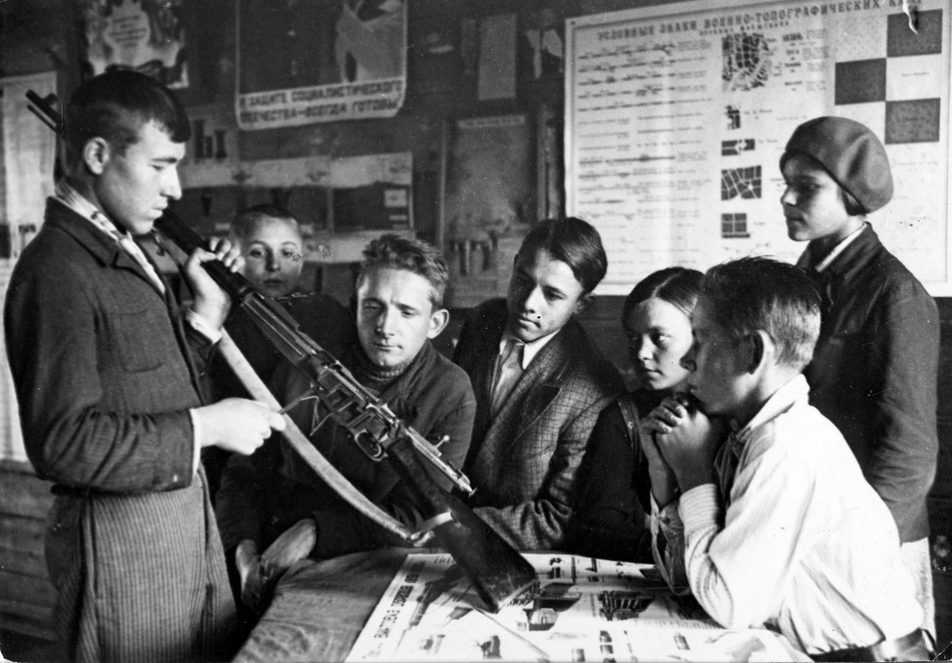

**Обучение населения применению стрелкового оружия**

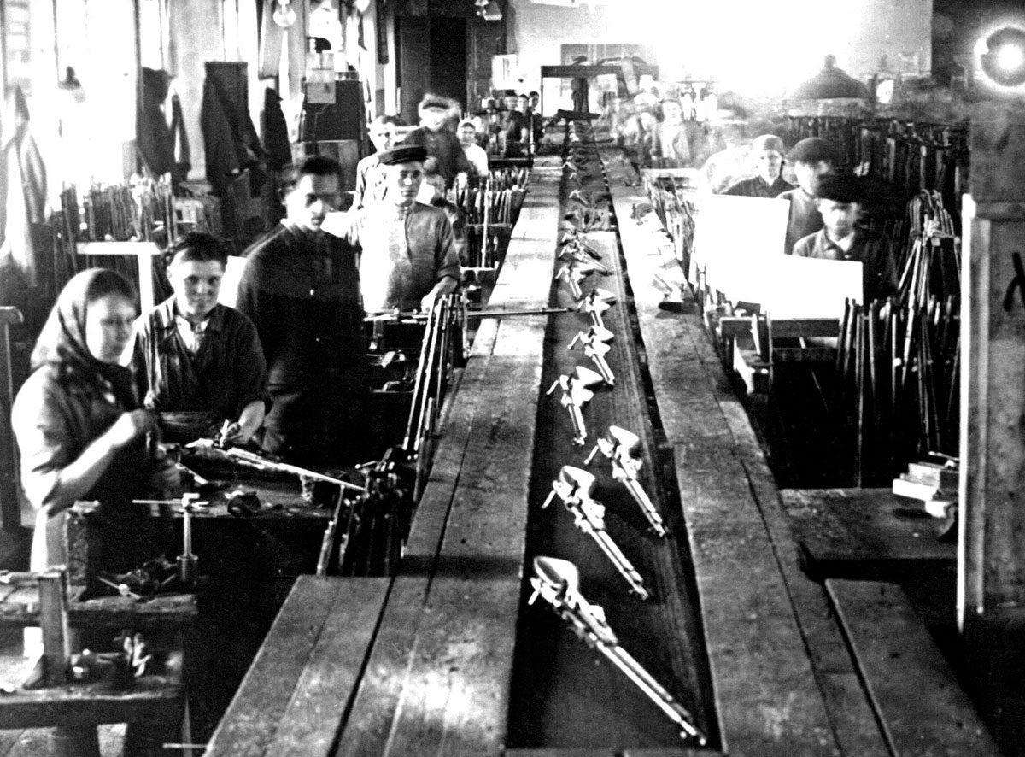

**Рабочий цех по изготовлению оружия**

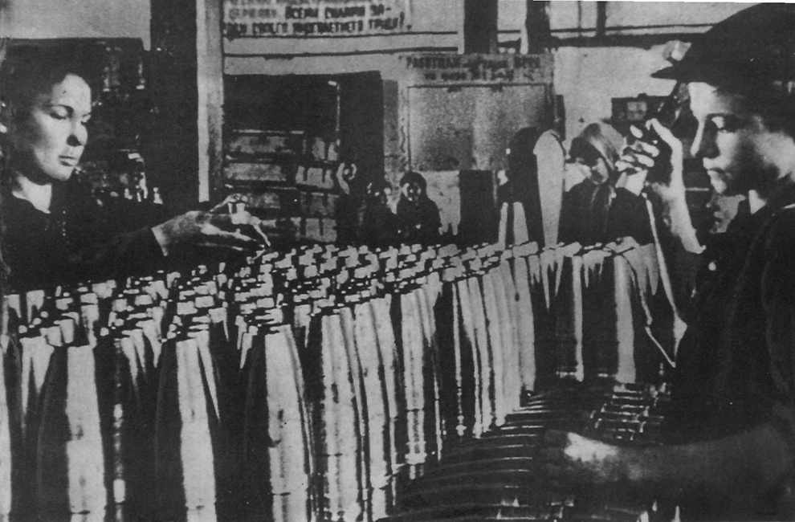

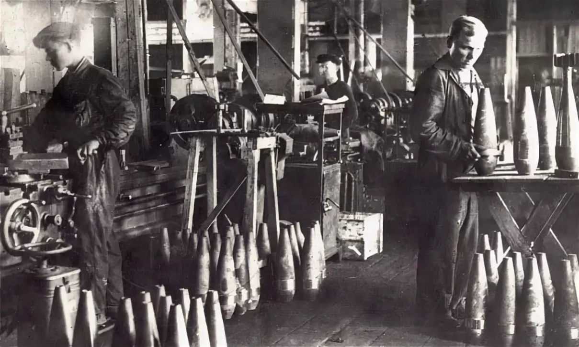

**Рабочие железнодорожного депо работают над снарядами**

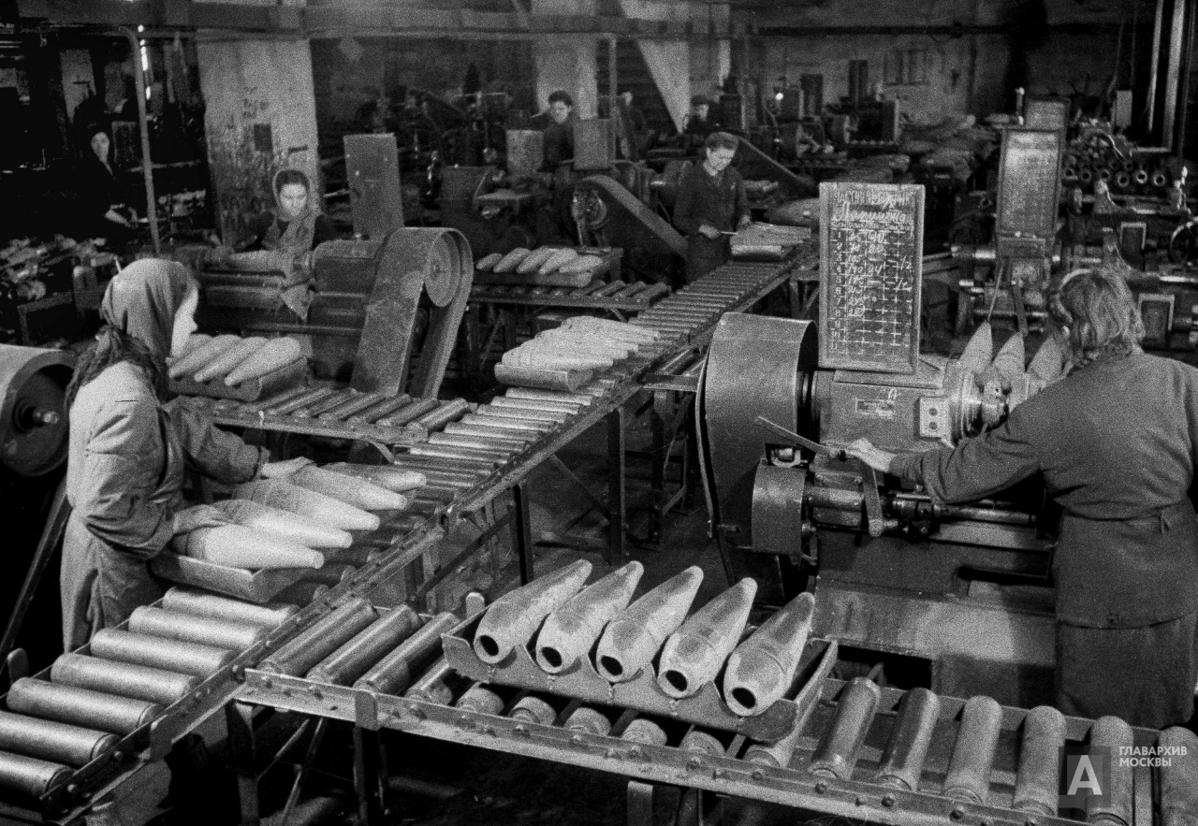

**Выполнение плана по-стахановски**

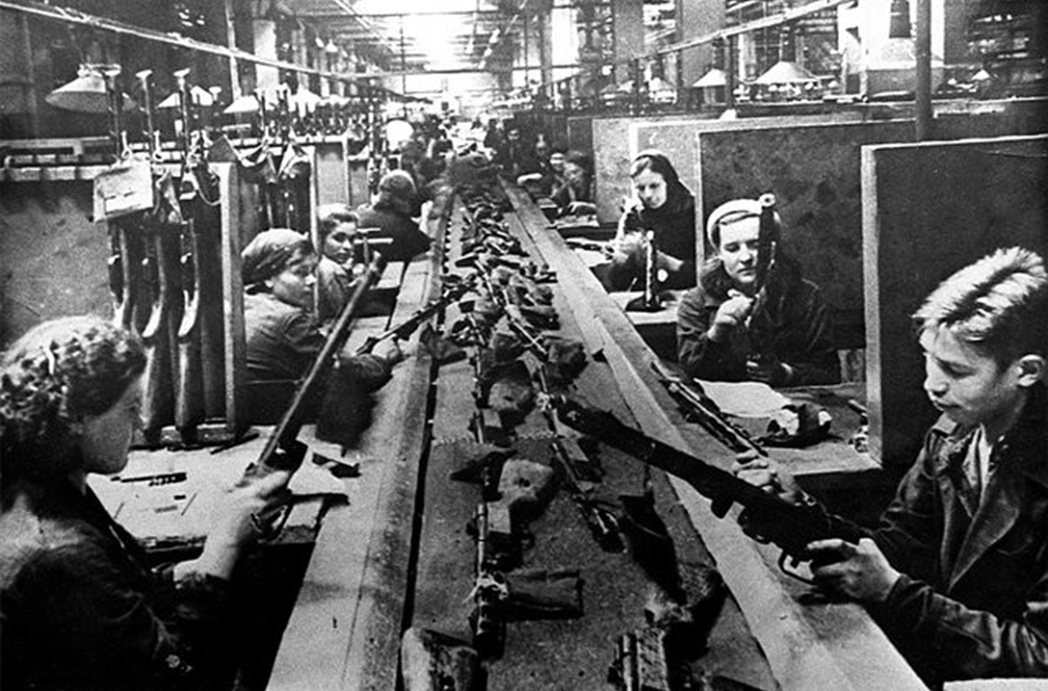

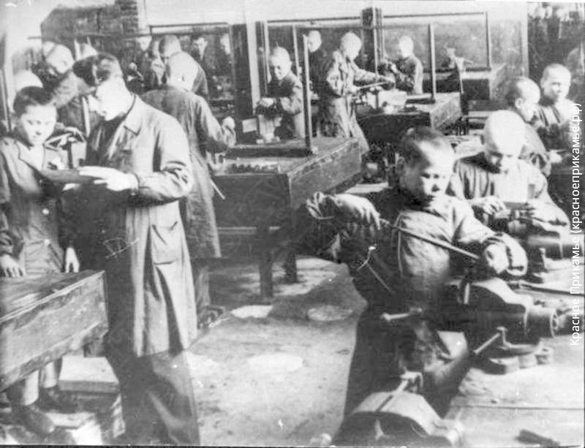

**Дети заменили своих отцов на производстве**

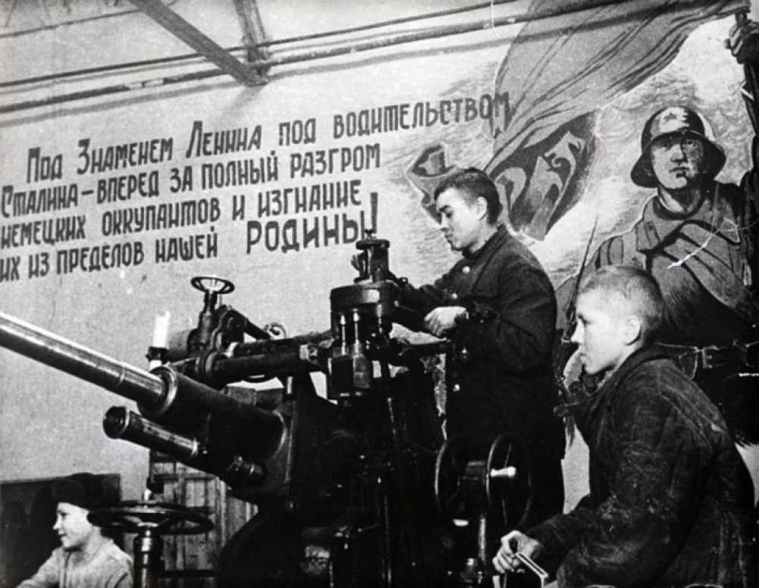

**Мальчишки готовятся к обороне**

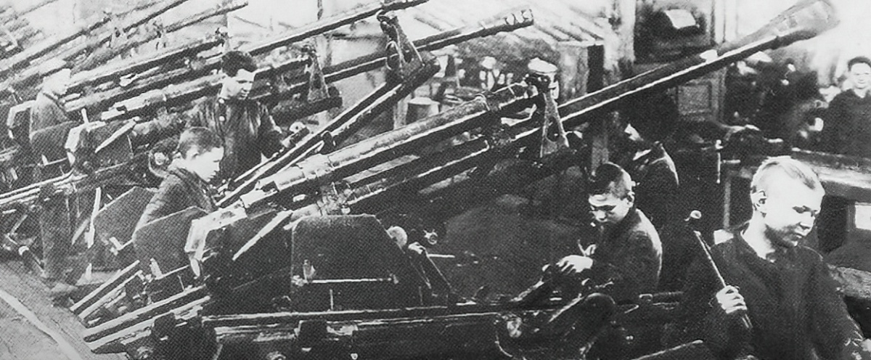

**«Все для фронта!»**

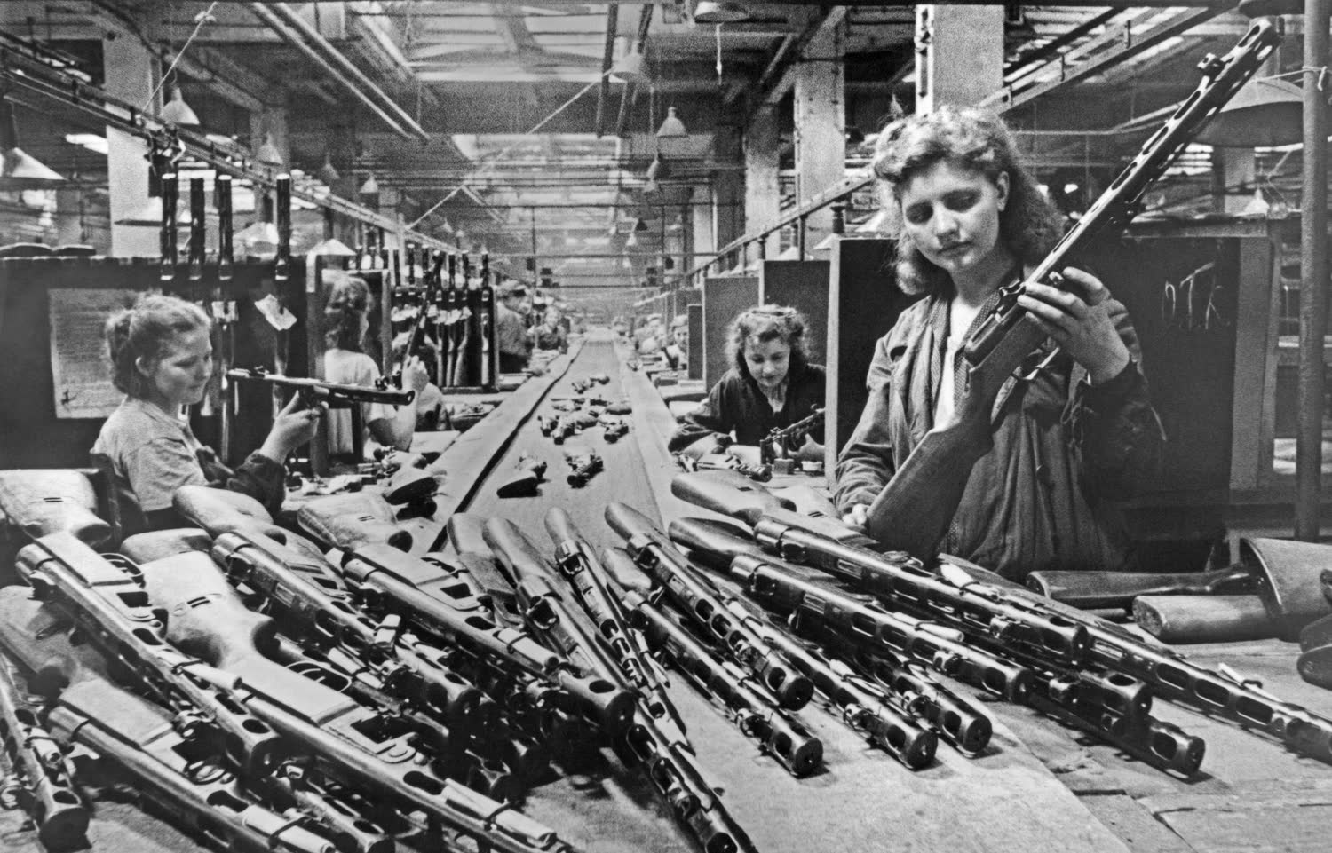

**«Всё для Победы!»**

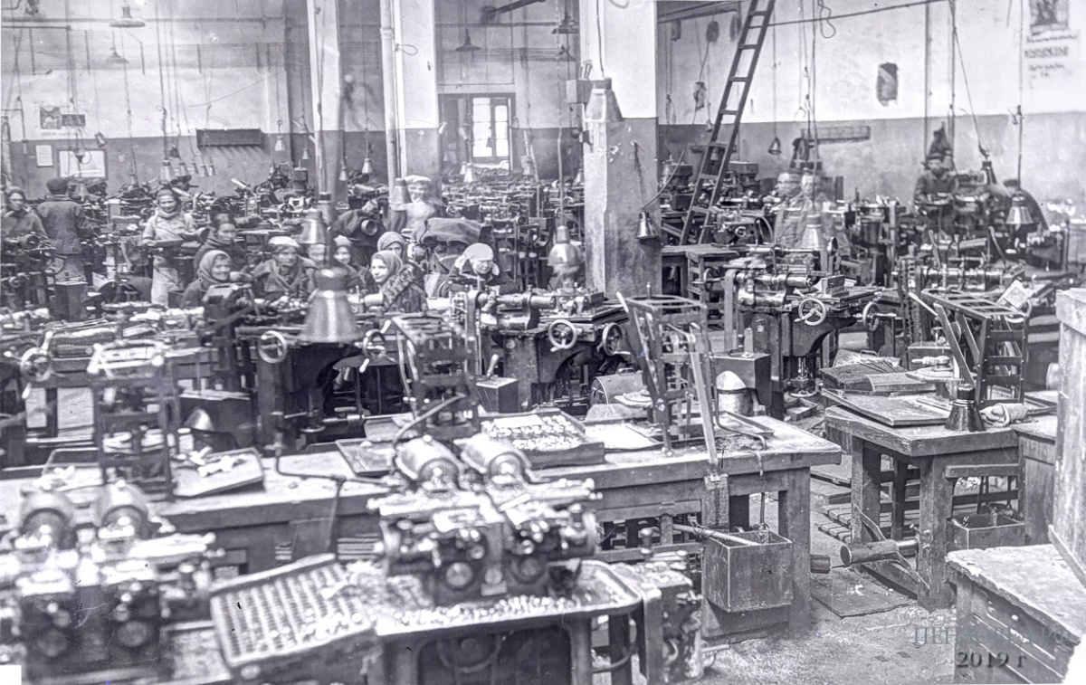

**Трудовая вахта**

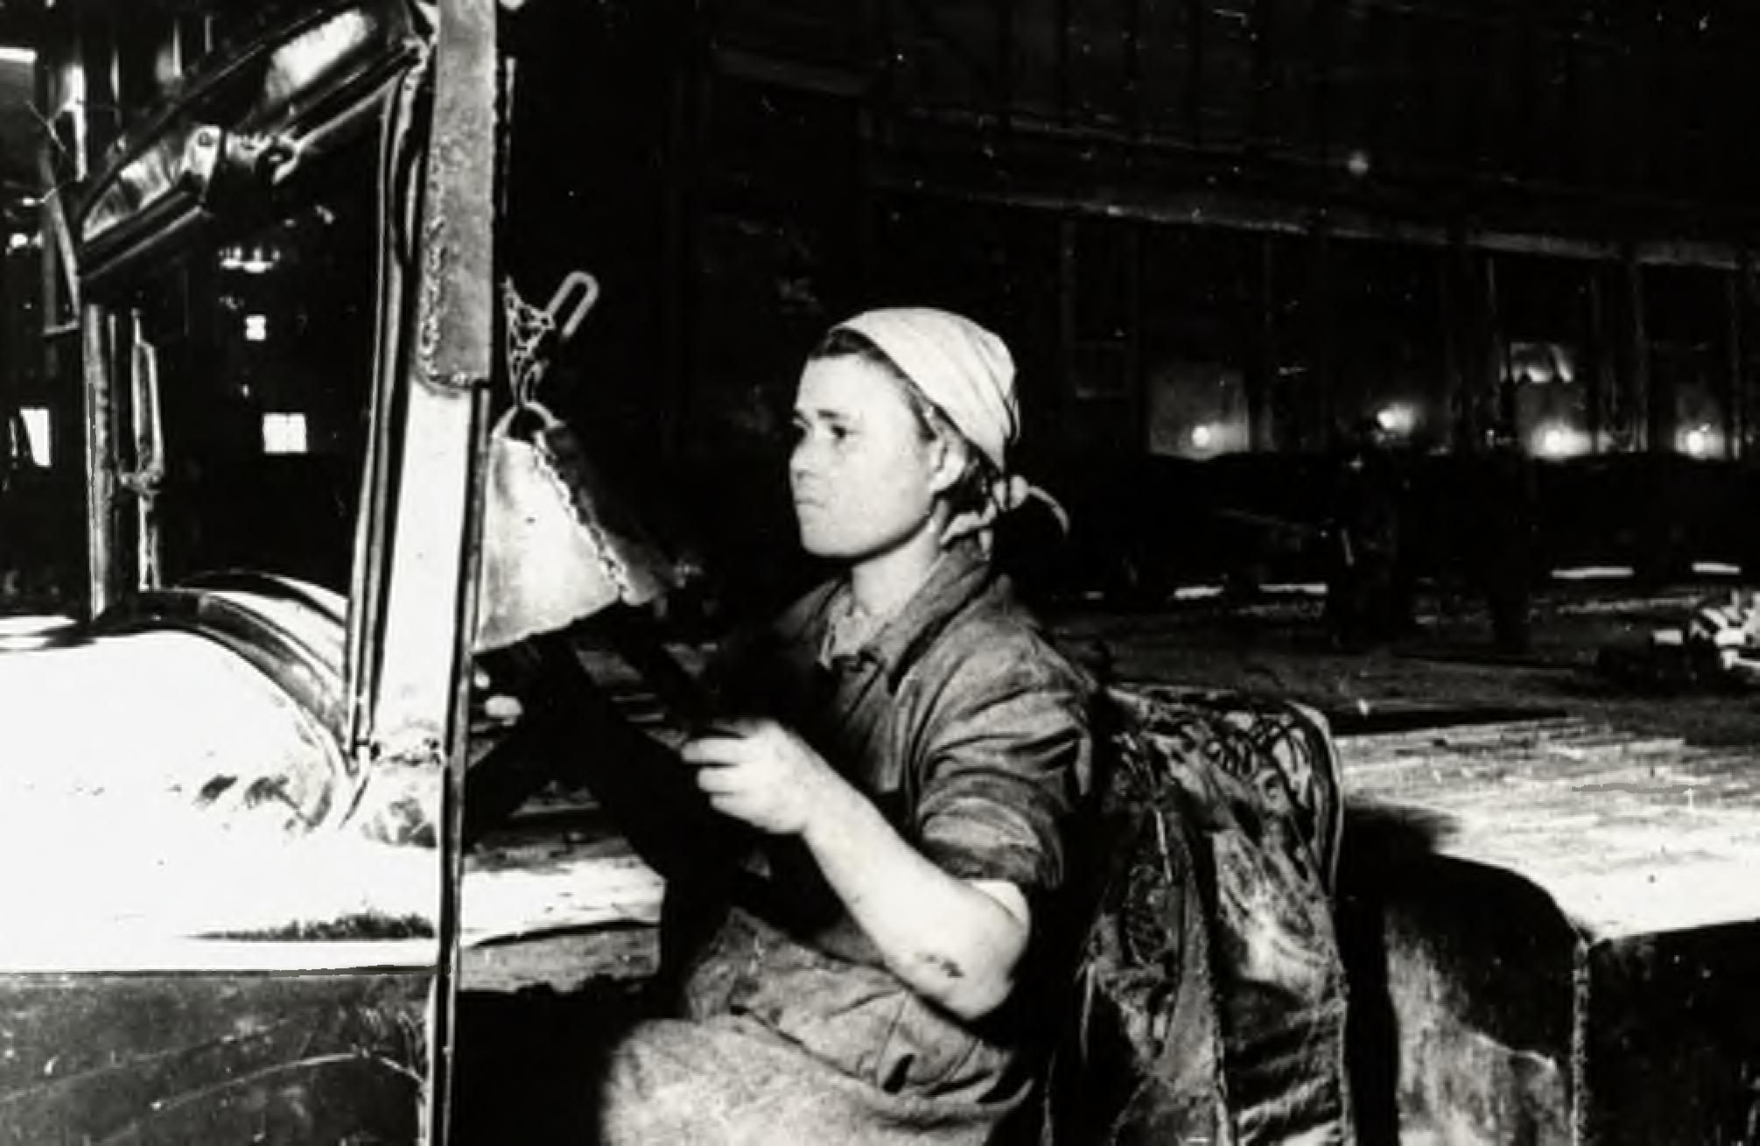

**Когда мужчины ушли на фронт, женщины встали на их рабочее место**

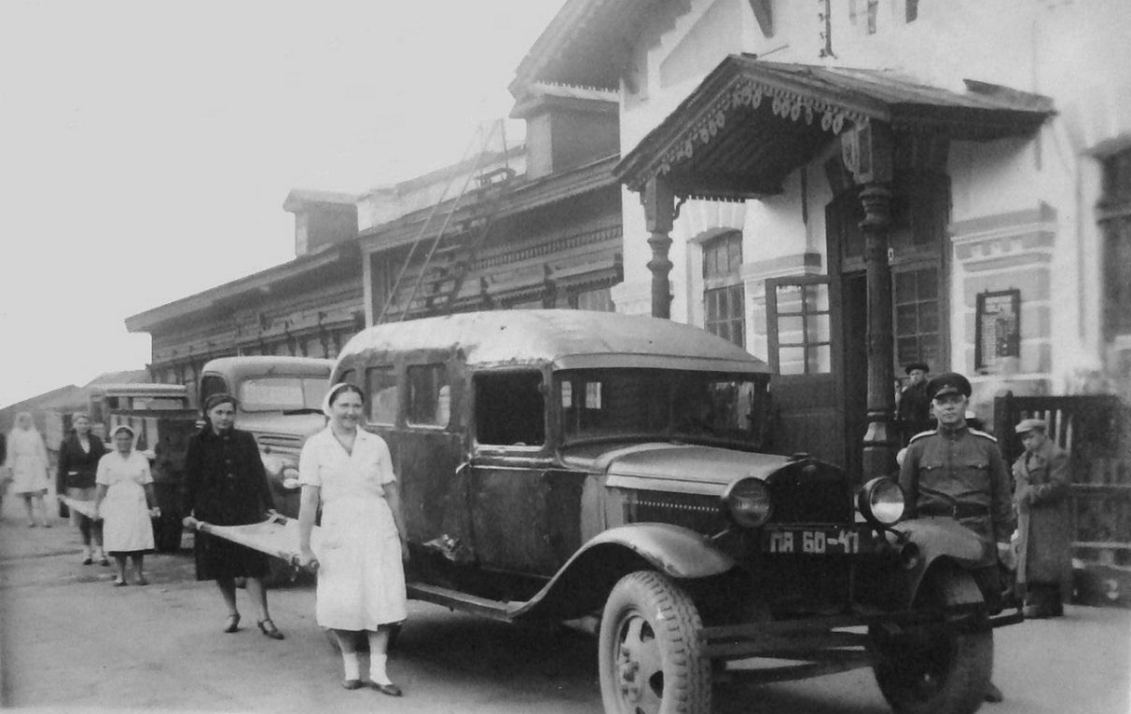

**Сотрудники госпиталя и их помощники**

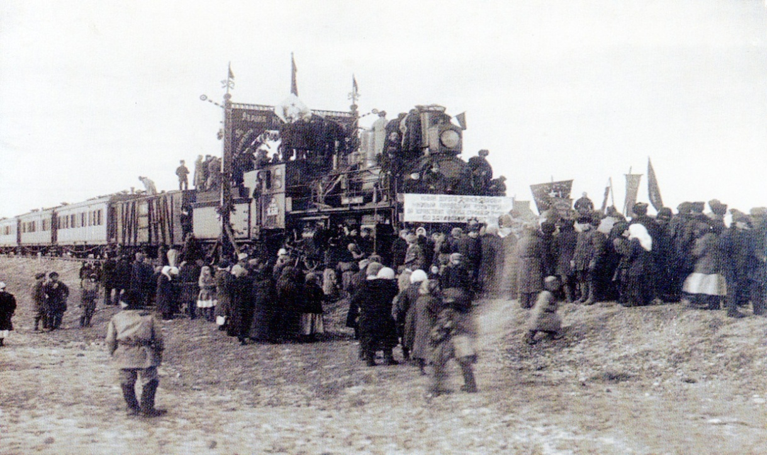

**Проводы сформированного железнодорожного эшелона**

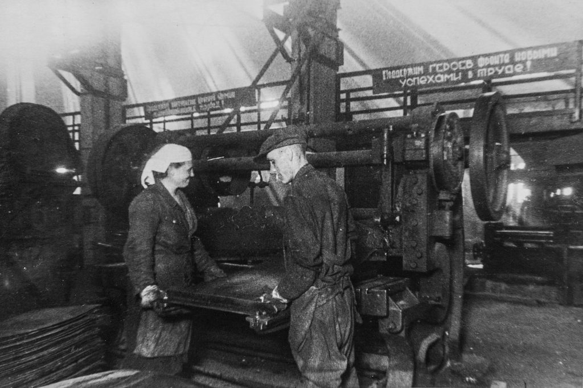

**Освоение новых профессий**

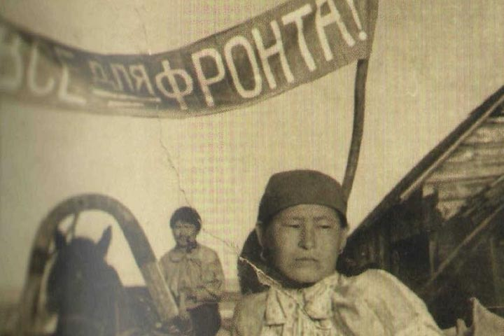

**Продуктовый обоз**

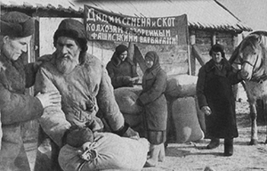

**Зерно в помощь колхозам, которых разорили фашисты**

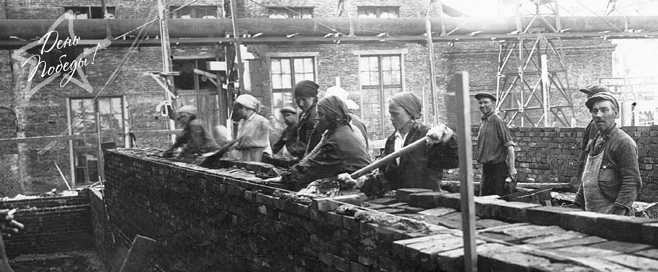

**Работа на строительстве новых цехов**

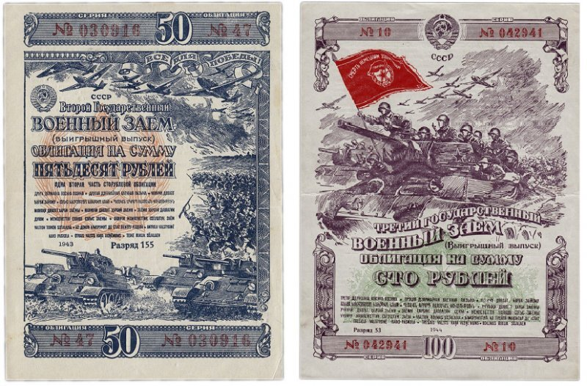

**Денежная помощь граждан для победы**

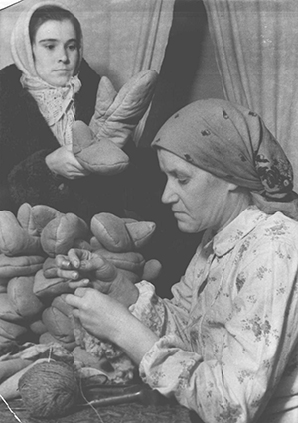

**Женщины готовят теплые подарки на фронт**

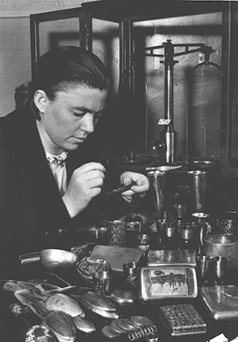

**В Фонд обороны отдавали и семейные ценности.**